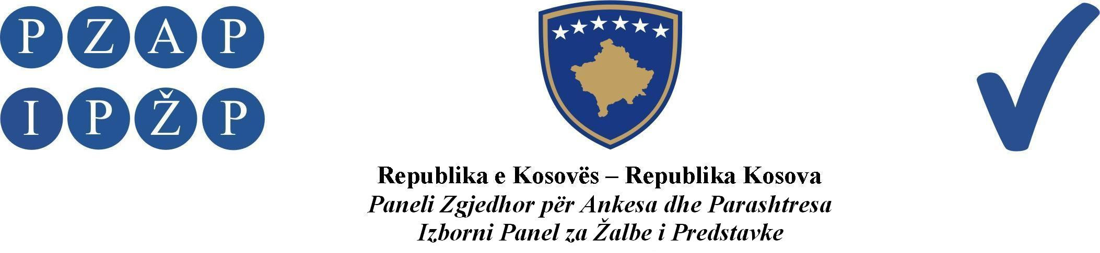

A br. 1178/ 2013

Izborni Panel za Žalbe i Predstavke (IPŽP) je, na panelu u sastavu od sudija: Ferit Osmani predsedavajući, Ymer Hoxha i Rafet Haxhaj članovi, odlučujući u vezi sa žalbom Igora Simića, kandidata za člana skupštine opštine Severna Mitrovica, iz redova Građanske Inicijative GI SDP Oliver Ivanović, podnetom protiv Centralne Izborne Komisije zbog nepravilnosti i zbog nedostatka glasova na lokalnim izborima, na sednici panela održanoj datuma 06.12.2013, doneo ovu:

O D L U K U

ODBIJA SE kao neosnovana žalba Igora Simića, kandidata za člana skupštine opštine Severna Mitrovica, iz redova Građanske Inicijative SDP Oliver Ivanović.

Obrazloženje

IPŽP je datuma 03.12.2013, primio jednu žalbu od Igora Simića, kandidata za člana skupštine opštine Severna Mitrovica, iz redova Građanske Inicijative GI SDP Oliver Ivanović, kojom se naglašava da prebrojavanje glasova koje su pojedinačno osvojili njihovi kandidati za planove skupštine, odnosno zvanični konačni rezultati ne odgovaraju stvarnom stanju i ne podudaraju se sa brojem glasova koje su njihovi kandidati osvojili na hovim izborima. Prema tome, na osnovu podnosioca žalbe, objavljeni rezultati ne odgovaraju tačnom broju glasačkih listića i rezultatu koji su osvojili njihovi kandidati i da se ovi pojedinačni rezultati o osvojenim glasovima kandidata koje je CIK objavila mnogo razlikuju od rezultata koje poseduje njihov politički subjekat, odnosno od podataka zapisanih na glasačkim listićima, koji su zapisani u zapisnicima i koje su preneli članovi biračkih odbora. Prema podnosiocu žalbe, one naglašene nepravilnosti tiču se toga da neki od njihovih kandidatam na osnovu rezultata CIK-a, imaju manje glasova nego što su relano osvojili, neki imaju više glasova, a da su se neki koji nisu na listi trebali naći na njoj na osnovu njihovih rezultata, a neki koji su na toj listi bi ostali van nje.

IPŽP je nakon razmatranja žalbe našao da je:

Žalba neosnovana.

Žalbene tvrdnje podnosioca žalbe su neosnovane i nisu obrazložene ubedljivim dokazima pošto podnosilac žalbe nije priložio žalbi nikakve ubedljive dokaze kojima bi potkrepio svoju žalbu i kojima bi potvrdio takve žalbene tvrdnje. Prema tome, IPŽP je u smislu člana 118 paragraf 1 ZOI-a, u vezi sa gore pomenutom žalbom, odlučio kao u dispozitivu ove odluke.

Izborni Panel za Žalbe i Predstavke
Abr. 1178/2013 datuma 06.12.2013.

Predsedavajući Panela
Ferit Osmani

_________________

Pravni Savet:
Protiv ove odluke može se uložiti žalba Vrhovnom Sudu Kosova u roku od 24 časa od trenutka preuzimanja odluke od IPŽP-a.

